附件
行政权力实施程序和运行流程
单位名称（盖章）：岳阳市农机局 填报日期：2015年12月30日
事项名称 | 拖拉机牌照核发
事项类型 | 行政许可 | 办事对象 | 有独立民事责任能力的自然人或者法人
法定期限 | 符合条件的，2个工作日 | 承诺期限 | 符合条件的，2个工作日
实施机关 | 岳阳市农业机械管理局 | 责任科室 | 岳阳市农机安全监理所
咨询电话 | 0730-8211515 | 投诉电话 | 0730-8211516
受理条件 | 1、受理岗审查所有人提交的资料合格；  2、检验岗确认、核对目录、检验拖拉机技术参数合格。
申报材料 | 1、《拖拉机注册登记/转入申请表》  2、所有人的《身份证明》  3、拖拉机的《来历证明》  4、国产拖拉机的整机出厂合格证明或进口拖拉机的进口凭证  5、发动机和机身（底盘）或者挂车架号码的拓印膜  6、《拖拉机安全技术检验报告》  7、《拖拉机保险凭证》（纯农田作业的拖拉机除外）  8、法律、法规规定的其它资料
法定依据 | 1、《中华人民共和国农业机械化促进法》  2、《中华人民共和国道路交通安全法》  3、《农业机械安全监督管理条例》（国务院第563号令）  4、《拖拉机登记规定》（农业部第43号令）
收费标准 | 一、号牌工本费  1、反光号牌40元/副  2、不反光号牌25元/副  3、临时号牌（纸质）5元/张  4、单独补发号牌专用固封装置1元/套  5、单独补发号牌架：  铁质号牌架及同类产品5元/副  铝合金号牌架及同类产品10 元/副  6、补发号牌（临时号牌）按同类标准收取  二、证书工本费  1、行驶证15元/本  2、临时行驶证10元/本  3、机动车登记证10元/证  4、补发上述证书按同类标准收取  三、安全技术检验费  1、拖拉机上线检验费50元/车次  2、人工检验费按上线检验费标准减半  3、 复检（第一次复检不收费，从第二次复检开始）按第一次检验费的80%收取  4、 超过规定检验周期检验加收100%
运  行  流  程  图 | 所有人  受理岗  审查所有人提交的资料  符合条件  检验岗  查询拖拉机上户目录、检验、核对拖拉机技术参数  牌证管理岗  录入拖拉机技术参数、照相、扫描  业务审批岗  核准、审批拖拉机资料  和办理程序，签注审批意见  同意  牌证管理岗  制作拖拉机行驶证、确定号牌、发放号牌  档案管理岗  整理全部资料、建档装订、入库  不符合条件  不合格  不同意  合格
附件
行政权力实施程序和运行流程
单位名称（盖章）：岳阳市农机局 填报日期：2015年12月30日
事项名称 | 联合收割机牌照核发
事项类型 | 行政许可 | 办事对象 | 有独立民事责任能力的自然人或者法人
法定期限 | 符合条件的，2个工作日 | 承诺期限 | 符合条件的，2个工作日
实施机关 | 岳阳市农业机械管理局 | 责任科室 | 岳阳市农机安全监理所
咨询电话 | 0730-8211515 | 投诉电话 | 0730-8211516
受理条件 | 1、受理岗审查所有人提交的资料合格；  2、检验岗确认、核对目录、检验联合收割机技术参数合格。
申报材料 | 1、《联合收割机注册登记/转入申请表》  2、所有人的《身份证明》  3、联合收割机的《来历凭证》  4、国产联合收割机的整机出厂合格证明或进口联合收割机的进口凭证  5、发动机和机架的拓印膜  6、《联合收割机安全技术检验报告》  7、法律、法规规定的其它资料
法定依据 | 1、《中华人民共和国农业机械化促进法》  2、《农业机械安全监督管理条例》（国务院第563号令）  3、《国务院对确需保留的行政审批项目设定行政许可的决定》(国务院第412号令)  4、《联合收割机及驾驶人安全监理规定》（农业部第72号令）
收费标准 | 一、号牌工本费  1、反光号牌40元/副  2、不反光号牌25元/副  2、临时号牌（纸质）5元/张  3、单独补发号牌专用固封装置1元/套  4、单独补发号牌架：  铁质号牌架及同类产品5元/副  铝合金号牌架及同类产品10 元/副  5、补发号牌（临时号牌）按同类标准收取  二、证书工本费  1、行驶证15元/本  2、临时行驶证10元/本  3、机动车登记证10元/证  4、补发上述证书按同类标准收取  三、安全技术检验费  1、联合收割机上线检验费100元/车次  2、人工检验费按上线检验费标准减半  3、 复检（第一次复检不收费，从第二次复检开始）按第一次检验费的80%收取  4、 超过规定检验周期检验 加收100%
运  行  流  程  图 | 所有人  受理岗  审查所有人提交的资料  符合条件  检验岗  查询联合收割机上户目录、检验、核对联合收割机技术参数  牌证管理岗  录入联合收割机技术参数、照相、扫描  业务审批岗  核准、审批联合收割机资料  和办理程序，签注审批意见  同意  牌证管理岗  制作联合收割机行驶证、确定号牌、发放号牌  档案管理岗  整理全部资料、建档装订、入库  不符合条件  不合格  不同意  合格

附件
行政权力实施程序和运行流程
单位名称（盖章）：岳阳市农机局 填报日期：2015年12月30日
事项名称 | 拖拉机驾驶员驾驶证核发
事项类型 | 行政许可 | 办事对象 | 有独立民事责任能力的自然人或者法人
法定期限 | 考试合格后，2个工作日 | 承诺期限 | 考试合格后，2个工作日
实施机关 | 岳阳市农业机械管理局 | 责任科室 | 岳阳市农机安全监理所
咨询电话 | 0730-8211515 | 投诉电话 | 0730-8211516
受理条件 | 1、受理岗审查申请人提交的资料合格；  2、经考试岗考试，科目一、科目二、科目三、科目四考试成绩合格。
申报材料 | 1、《拖拉机驾驶证申请表》  2、申请人的《身份证明》  3、申请人的《身体条件证明》  4、1寸近期同底证件相片4张  5、《培训结业证书》  6、申请增加准驾机型的还应提交原《驾驶证》  7、法律、法规规定的其它资料
法定依据 | 1、《中华人民共和国农业机械化促进法》  2、《中华人民共和国道路交通安全法》  3、《农业机械安全监督管理条例》（国务院第563号令）  4、《拖拉机登记规定》（农业部第43号令）
收费标准 | 驾驶许可考试费  1、大中型拖拉机（考领G驾驶证）500元  2、小型拖拉机 （考领H驾驶证）400元  3、手扶拖拉机 （考领K驾驶证）300元
运  行  流  程  图 | 申请人  受理岗  审查申请人提交的资料  符合条件  考试岗  考试科目一  牌证管理岗  核发驾驶技能准考证明  扫描有关资料  考试岗  考试科目二、三、四  业务审批岗  核准、审批全部资料  和办理程序，签注审批意见  同意  牌证管理岗  确定拖拉机驾驶证档案编号、制作拖拉机驾驶证  档案管理岗  整理全部资料、建档装订、入库  不符合条件  不合格  不合格  不同意
附件
行政权力实施程序和运行流程
单位名称（盖章）：岳阳市农机局 填报日期：2015年12月30日
事项名称 | 联合收割机驾驶员驾驶证核发
事项类型 | 行政许可 | 办事对象 | 有独立民事责任能力的自然人或者法人
法定期限 | 考试合格后，2个工作日 | 承诺期限 | 考试合格后，2个工作日
实施机关 | 岳阳市农业机械管理局 | 责任科室 | 岳阳市农机安全监理所
咨询电话 | 0730-8211515 | 投诉电话 | 0730-8211516
受理条件 | 1、受理岗审查申请人提交的资料合格；  2、经考试岗考试，科目一、科目二、科目三、科目四考试成绩合格。
申报材料 | 1、《联合收割机驾驶证申请表》  2、申请人的《身份证明》  3、申请人的《身体条件证明》  4、1寸近期同底证件相片4张  5、《培训结业证书》  6、申请增加准驾机型的还应提交原《驾驶证》  7、法律、法规规定的其它资料
法定依据 | 1、《中华人民共和国农业机械化促进法》  2、《农业机械安全监督管理条例》（国务院第563号令）  3、《国务院对确需保留的行政审批项目设定行政许可的决定》(国务院第412号令)  4、《联合收割机及驾驶人安全监理规定》（农业部第72号令）
收费标准 | 驾驶许可考试费  1、联合收割机（考领R、S、T驾驶证）500元
运  行  流  程  图 | 申请人  受理岗  审查申请人提交的资料  符合条件  考试岗  考试科目一  牌证管理岗  核发驾驶技能准考证明  扫描有关资料  考试岗  考试科目二、三、四  业务审批岗  核准、审批全部资料  和办理程序，签注审批意见  同意  牌证管理岗  确定联合收割机驾驶证档案编号、制作联合收割机驾驶证  档案管理岗  整理全部资料、建档装订、入库  不符合条件  不合格  不合格  不同意

行政权力实施程序和运行流程
单位名称（盖章）：岳阳市农机局 填报日期：2015年12月30日
事项名称 | 未取得维修技术合格证书或不按规定使用配件维修农业机械等行为的处罚
事项类型 | 行政处罚 | 办事对象 | 农业机械维修经营者
法定期限 |  | 承诺期限 | 30个工作日
实施机关 | 岳阳市农业机械管理局 | 责任科室 | 监管科
咨询电话 | 0730-8222250 | 投诉电话 | 0730-8222250
受理条件 | 1、未取得维修技术合格证书从事维修经营的  2、使用伪造、变造、过期的维修技术合格证书从事维修经营的  3、使用不符合农业机械安全技术标准的配件维修农业机械的  4、拼装、改装农业机械整机的  5、承揽维修已经达到报废条件的农业机械的
申报材料 | 无
法定依据 | 《农业机械安全监督管理条例》（国务院令第563号）第四十八条 未取得维修技术合格证书或者使用伪造、变造、过期的维修技术合格证书从事维修经营的，由县级以上地方人民政府农业机械化主管部门收缴伪造、变造、过期的维修技术合格证书，限期补办有关手续，没收违法所得，并处违法经营额1倍以上2倍以下罚款；逾期不补办的，处违法经营额2倍以上5倍以下罚款，并通知工商行政管理部门依法处理。第四十九条 农业机械维修经营者使用不符合农业机械安全技术标准的配件维修农业机械，或者拼装、改装农业机械整机，或者承揽维修已经达到报废条件的农业机械的，由县级以上地方人民政府农业机械化主管部门责令改正，没收违法所得，并处违法经营额1倍以上2倍以下罚款；拒不改正的，处违法经营额2倍以上5倍以下罚款；情节严重的，吊销维修技术合格证。
收费标准 | 无
运  行  流  程  图 | 无权处理应移交有权部门处理  有权处理应及时受理案件  农机部门依法检查或者当事儿向农机部门投诉  逾期未整改到位的，处违法经营额2倍以上5倍以下罚款；情节特别严重的，吊销维修技术合格证或通知工商行政部门依法处理  没收违法所得，并对违法经营者处违法经营额1倍以上2倍以下罚款，同时要求其限期整改  限期整改到位，办结案件

附件
行政权力实施程序和运行流程
单位名称（盖章）：岳阳市农机局 填报日期：2015年12月30日
事项名称 | 违反农业机械牌证管理、操作规程等行为的处罚
事项类型 | 行政处罚 | 办事对象 | 有独立民事责任能力的自然人或者法人
法定期限 | 90个工作日 | 承诺期限 | 90个工作日
实施机关 | 岳阳市农业机械管理局 | 责任科室 | 岳阳市农机安全监理所
咨询电话 | 0730-8211515 | 投诉电话 | 0730-8211516
受理条件 | 违反《农业机械安全监督管理条例》（国务院第563号令）第五十条、第五十一条、第五十二条、第五十三条，第五十四条、第五十五条
申报材料 | 无
法定依据 | 《农业机械安全监督管理条例》（国务院第563号令）
收费标准 | 《农业机械安全监督管理条例》（国务院令第563号）第五十条 未按照规定办理登记手续并取得相应的证书和牌照，擅自将拖拉机、联合收割机投入使用，或者未按照规定办理变更登记手续的，由县级以上地方人民政府农业机械化主管部门责令限期补办相关手续；逾期不补办的，责令停止使用；拒不停止使用的，扣押拖拉机、联合收割机，并处200元以上2000元以下罚款。 第五十一条 伪造、变造或者使用伪造、变造的拖拉机、联合收割机证书和牌照的，或者使用其他拖拉机、联合收割机的证书和牌照的，由县级以上地方人民政府农业机械化主管部门收缴伪造、变造或者使用的证书和牌照，对违法行为人予以批评教育，并处200元以上2000元以下罚款。 第五十二条 未取得拖拉机、联合收割机操作证件而操作拖拉机、联合收割机的，由县级以上地方人民政府农业机械化主管部门责令改正，处100元以上500元以下罚款。 第五十三条 拖拉机、联合收割机操作人员操作与本人操作证件规定不相符的拖拉机、联合收割机，或者操作未按照规定登记、检验或者检验不合格、安全设施不全、机件失效的拖拉机、联合收割机，或者使用国家管制的精神药品、麻醉品后操作拖拉机、联合收割机，或者患有妨碍安全操作的疾病操作拖拉机、联合收割机的，由县级以上地方人民政府农业机械化主管部门对违法行为人予以批评教育，责令改正；拒不改正的，处100元以上500元以下罚款；情节严重的，吊销有关人员的操作证件。 第五十四条 使用拖拉机、联合收割机违反规定载人的，由县级以上地方人民政府农业机械化主管部门对违法行为人予以批评教育，责令改正；拒不改正的，扣押拖拉机、联合收割机的证书、牌照；情节严重的，吊销有关人员的操作证件。 第五十五条 经检验、检查发现农业机械存在事故隐患，经农业机械化主管部门告知拒不排除并继续使用的，由县级以上地方人民政府农业机械化主管部门对违法行为人予以批评教育，责令改正；拒不改正的，责令停止使用；拒不停止使用的，扣押存在事故隐患的农业机械。
运  行  流  程  图 | 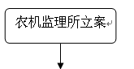  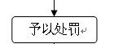  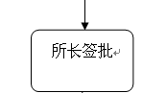  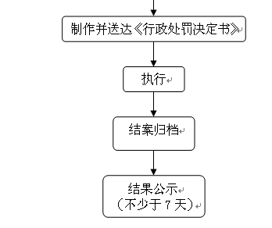  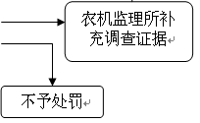  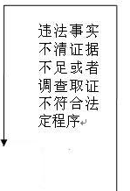  农机监理所组织调查取证提交报告  所务会审查形成初步审查意见

行政权力实施程序和运行流程
单位名称（盖章）：岳阳市农机局 填报日期： 2015年12月30 日
事项名称 | 未取得培训许可擅自从事拖拉机驾驶培训业务的处罚
事项类型 | 行政处罚 | 办事对象 | 拖拉机驾驶培训机构
法定期限 | 7个工作日 | 承诺期限 | 7个工作日
实施机关 | 岳阳市农业机械管理局 | 责任科室 | 科教科
咨询电话 | 0730-8211532 | 投诉电话 | 0730-8222669
受理条件 | （一）聘用未经省级人民政府农机主管部门考核合格的人员从事拖拉机驾驶员培训教学工作的  （二）未按统一的教学计划、教学大纲和规定教材进行拖拉机驾驶培训的  （三）未取得培训许可擅自从事拖拉机驾驶培训业务的
申报材料 | 无
法定依据 | 《拖拉机驾驶培训管理办法》（农业部令41号）第二十五条 对违反本规定的单位和个人，由县级以上地方人民政府农机主管部门按以下规定处罚：  (一)未取得培训许可擅自从事拖拉机驾驶培训业务的，责令停办，有违法所得的，处违法所得三倍以下罚款，但最高不超过三万元；无违法所得的，处一万元以下罚款；  (二)未按统一的教学计划、教学大纲和规定教材进行培训的，责令改正，处二千元以下罚款；  (三)聘用未经省级人民政府农机主管部门考核合格的人员从事拖拉机驾驶员培训教学工作的，责令改正，处五千元以下罚款。
收费标准 | 不收费
运  行  流  程  图 | 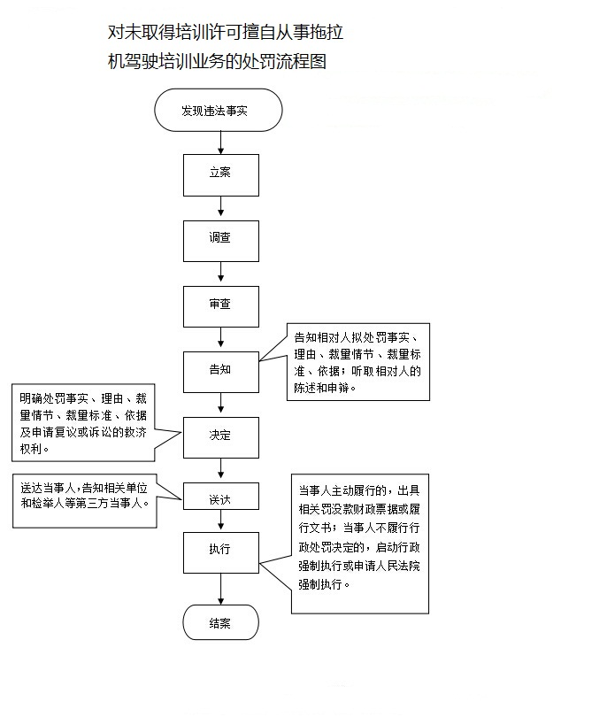
附件
行政权力实施程序和运行流程
单位名称（盖章）：岳阳市农机局 填报日期：2015年12月30日
事项名称 | 扣押、收缴、吊销有关农业机械及证书、牌照、操作证件
事项类型 | 行政强制 | 办事对象 | 有独立民事责任能力的自然人或者法人
法定期限 | 30个工作日 | 承诺期限 | 30个工作日
实施机关 | 岳阳市农业机械管理局 | 责任科室 | 岳阳市农机安全监理所
咨询电话 | 0730-8211515 | 投诉电话 | 0730-8211516
受理条件 | 违反《农业机械安全监督管理条例》（国务院第563号令）第五十条第一款、第五十四条第一款、第四十一条的
申报材料 | 无
法定依据 | 《农业机械安全监督管理条例》（国务院第563号令）
收费标准 | 《农业机械安全监督管理条例》（国务院令第563号）第五十条第一款 未按照规定办理登记手续并取得相应的证书和牌照，擅自将拖拉机、联合收割机投入使用，或者未按照规定办理变更登记手续的，由县级以上地方人民政府农业机械化主管部门责令限期补办相关手续；逾期不补办的，责令停止使用；拒不停止使用的，扣押拖拉机、联合收割机，并处200元以上2000元以下罚款。 第五十四条第一款 使用拖拉机、联合收割机违反规定载人的，由县级以上地方人民政府农业机械化主管部门对违法行为人予以批评教育，责令改正；拒不改正的，扣押拖拉机、联合收割机的证书、牌照；情节严重的，吊销有关人员的操作证件。 第四十一条 发生农业机械事故后企图逃逸的、拒不停止存在重大事故隐患农业机械的作业或者转移的，县级以上地方人民政府农业机械化主管部门可以扣押有关农业机械及证书、牌照、操作证件。案件处理完毕或者农业机械事故肇事方提供担保的，县级以上地方人民政府农业机械化主管部门应当及时退还被扣押的农业机械及证书、牌照、操作证件。存在重大事故隐患的农业机械，其所有人或者使用人排除隐患前不得继续使用。
运  行  流  程  图 | 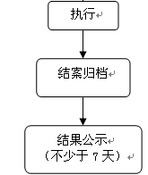  农机监理所组织调查取证提交报告  所务会审查形成初步审查意见

附件
行政权力实施程序和运行流程
单位名称（盖章）： 岳阳市农机局 填报日期：2015年12月30日
事项名称 | 农业机械产品质量监督管理
事项类型 | 行政检查 | 办事对象 | 农业机械维修经营者
法定期限 |  | 承诺期限 | 30个工作日
实施机关 | 岳阳市农业机械管理局 | 责任科室 | 监管科
咨询电话 | 0730-8222250 | 投诉电话 | 0730-8222250
受理条件 | 使用操作过程中发现农业机械存在产品质量、维修质量问题的
申报材料 | 无
法定依据 | 1、《中华人民共和国产品质量法》(中华人民共和国主席令第33号)第八条 县级以上地方人民政府有关部门在各自的职责范围内负责产品质量监督工作。 2、《农业机械安全监督管理条例》(国务院令第563号)第三十八条 使用操作过程中发现农业机械存在产品质量、维修质量问题的，当事人可以向县级以上地方人民政府农业机械化主管部门或者县级以上地方质量监督部门、工商行政管理部门投诉。接到投诉的部门对属于职责范围内的事项，应当依法及时处理；对不属于职责范围内的事项，应当及时移交有权处理的部门，有权处理的部门应当立即处理，不得推诿。  县级以上地方人民政府农业机械化主管部门和县级以上地方质量监督部门、工商行政管理部门应当定期汇总农业机械产品质量、维修质量投诉情况并逐级上报。
收费标准 | 无
运  行  流  程  图 | 无权处理应移交有权部门处理  有权处理应及时受理案件  农机部门将投诉问题及处理结果逐级上报上级机关  当事儿向农机部门投诉  调解不成，告知当事人可向法院起诉或申请仲裁  农机部门调解质量纠纷  调解成功，办结案件

附件
行政权力实施程序和运行流程
单位名称（盖章）：岳阳市农机局 填报日期：2015年12月30日
事项名称 | 农业机械事故认定和调解处理
事项类型 | 其他行政权力 | 办事对象 | 有独立民事责任能力的自然人或者法人
法定期限 | 10个工作日 | 承诺期限 | 10个工作日
实施机关 | 岳阳市农业机械管理局 | 责任科室 | 岳阳市农机安全监理所
咨询电话 | 0730-8211515 | 投诉电话 | 0730-8211516
受理条件 | 无
申报材料 | 农机事故案卷
法定依据 | 《农业机械安全监督管理条例》（国务院第563号令）
收费标准 | 免费
运  行  流  程  图 | 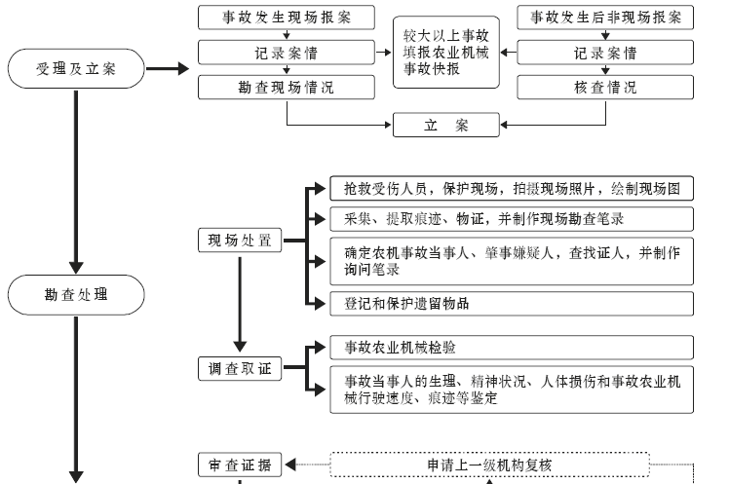  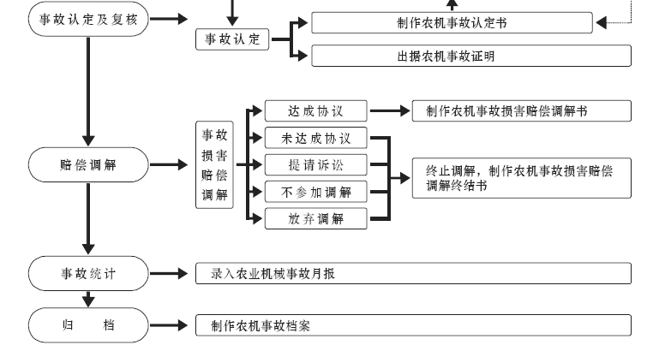
附件
行政权力实施程序和运行流程
单位名称（盖章）：岳阳市农机局 填报日期：2015年12月30日
事项名称 | 维修质量争议调解
事项类型 | 其他行政权力 | 办事对象 | 农业机械经营者
法定期限 |  | 承诺期限 | 30个工作日
实施机关 | 岳阳市农业机械管理局 | 责任科室 | 监管科
咨询电话 | 0730-8222250 | 投诉电话 | 0730-8222250
受理条件 | 农业机械维修当事人因维修质量发生争议的
申报材料 | 无
法定依据 | 《农业机械维修管理规定》（农业部、国家工商行政管理总局令第57号）第十八条 农业机械维修当事人因维修质量发生争议，可以向农业机械化主管部门投诉，或者向工商行政管理部门投诉，农业机械化主管部门和工商行政管理部门应当受理，调解质量纠纷。调解不成的，应当告知当事人向人民法院提起诉讼或者向仲裁机构申请仲裁。
收费标准 | 无
运  行  流  程  图 | 无权处理应移交有权部门处理  有权处理应及时受理案件  农机部门将投诉问题及处理结果逐级上报上级机关  当事儿向农机部门投诉  调解不成，告知当事人可向法院起诉或申请仲裁  农机部门调解维修质量纠纷  调解成功，办结案件
附件
行政权力实施程序和运行流程
单位名称（盖章）：岳阳市农机局 填报日期：2015年12月30日
事项名称 | 联合收割机年度检验
事项类型 | 其他行政权力 | 办事对象 | 有独立民事责任能力的自然人或者法人
法定期限 | 1个工作日 | 承诺期限 | 1个工作日
实施机关 | 岳阳市农业机械管理局 | 责任科室 | 岳阳市农机安全监理所
咨询电话 | 0730-8211515 | 投诉电话 | 0730-8211516
受理条件 | 1、受理岗审查所有人提交的资料合格；  2、检验岗审查联合收割机的行驶证和技术参数，检验联合收割机安全技术性能合格；  3、牌证管理岗对涉及联合收割机的农机违章行为和农机事故处理情况核查合格。
申报材料 | 1、《联合收割机行驶证》  2、《联合收割机安全技术检验报告》  3、法律、法规规定的其它资料
法定依据 | 1、《中华人民共和国农业机械化促进法》  2、《农业机械安全监督管理条例》（国务院第563号令）  3、《联合收割机及驾驶人安全监理规定》（农业部第72号令）
收费标准 | 安全技术检验费  1、联合收割机上线检验费100元/车次  2、人工检验费按上线检验费标准减半  3、 复检（第一次复检不收费，从第二次复检开始）按第一次检验费的80%收取  4、 超过规定检验周期检验 加收100%
运  行  流  程  图 | 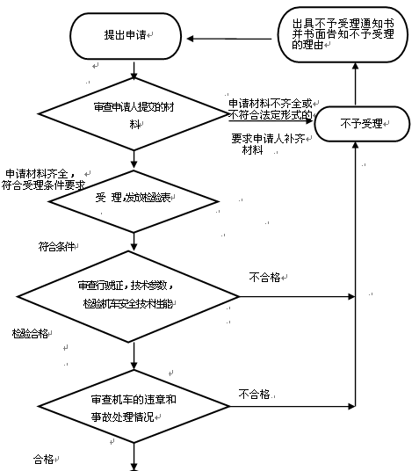  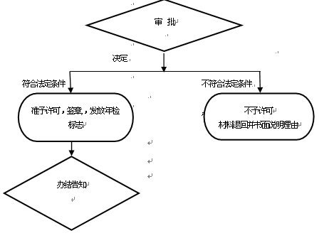
附件
行政权力实施程序和运行流程
单位名称（盖章）：岳阳市农机局 填报日期：2015年12月30 日
事项名称 | 拖拉机年度检验
事项类型 | 其他行政权力 | 办事对象 | 有独立民事责任能力的自然人或者法人
法定期限 | 1个工作日 | 承诺期限 | 1个工作日
实施机关 | 岳阳市农业机械管理局 | 责任科室 | 岳阳市农机安全监理所
咨询电话 | 0730-8211515 | 投诉电话 | 0730-8211516
受理条件 | 1、受理岗审查所有人提交的资料合格；  2、检验岗审查交强险、行驶证和拖拉机技术参数，检验拖拉机安全技术性能合格；  3、牌证管理岗对涉及拖拉机道路的农机、交通违章行为和农机、交通事故处理情况核查合格。
申报材料 | 1、《拖拉机行驶证》  2、《拖拉机安全技术检验报告》  3、上道路行驶的拖拉机交通事故责任强制《保险凭证》  4、法律、法规规定的其它资料
法定依据 | 1、《中华人民共和国农业机械化促进法》  2、《中华人民共和国道路交通安全法》  3、《农业机械安全监督管理条例》（国务院第563号令）  4、《拖拉机登记规定》（农业部第43号令）
收费标准 | 安全技术检验费  1、拖拉机上线检验费50元/车次  2、人工检验费按上线检验费标准减半  3、 复检（第一次复检不收费，从第二次复检开始）按第一次检验费的80%收取  4、 超过规定检验周期检验 加收100%
运  行  流  程  图 | 